КРАСНОДАРСКИЙ КРАЙ  
МУП УКС

НОВОКУБАНСКОГО РАЙОНА

**ОБОСНОВАНИЕ**

**необходимости получения разрешения на отклонение от  
предельных параметров при реконструкции магазина с СТО  
автомойкой на земельном участке по адресу:  
г. Новокубанск, ул. Кооперативная, 13**

2449-1221-0

КРАСНОДАРСКИМ КРАЙ  
МУЛ УКС

НОВОКУБАНСКОГО РАЙОНА

Заказчик: гр. Заргарян Н.Ш.

**ОБОСНОВАНИЕ**

**необходимости получения разрешения на отклонение от  
предельных параметров при реконструкции магазина с СТО  
автомойкой на земельном участке по адресу:  
г. Новокубанск, ул. Кооперативная, 13**

2449-1221-0

Директор

ГИЛ

Инженер



*НОРМОКОНТРОЛЬ* **I** , *СОГЛАСОВАНО*

~т— ■ L..i. ■ ■ I ■ ■

КРАСНОДАРСКИЙ КРАЙ  
МУЛ УКС

НОВОКУБАНСКОГО РАЙОНА  
Член СРО союз «РОПК» СРО-П-034-12102009  
Местонахождение: 352240, г. Новокубанск, ул. Лермонтова, 63

Тел. 8(86195)31050

от 13.12.2021 г. №2449.

**ОБОСНОВАНИЕ**

**необходимости получения разрешения на отклонение от  
предельных параметров при реконструкции  
магазина с СТО и автомойкой на земельном участке по адресу:  
г. Новокубанск, ул. Кооперативная, 13**

**Пояснительная записка**

Земельный участок площадью 939 кв.м, с кадастровым номером  
23:21:0401010:5748 расположен по адресу: г. Новокубанск, ул. Кооперативная,  
13. На данном земельном участке расположен объект капитального  
строительства, который планируется к реконструкции со строительством новой  
пристройки.

Согласно правил землепользования и застройки Новокубанского  
городского поселения Новокубанского района (далее ПЗЗ), утвержденными

|  |  |  |  |  |  |  |
| --- | --- | --- | --- | --- | --- | --- |
|  |  |  |  |  | |  |
|  |  |  |  |  | |  |
| Изм. | Кол. | Лист | № док. | П^дп Л1 | | Дата |
| Разработал | | Кравченко | | 1 |  | 12.21 |
|  | |  | | . А | |  |
| Н контр. | | Кедя | |  | /У * Ир А | 12.21 |
| ТИП | | Кедя | |  |  | 12.21 |

**2449-1221 -0**

**Общая пояснительная записка**

|  |  |  |
| --- | --- | --- |
| Стадия | Лист | Листов |
| п | 1 | 9 |

2l5

3

МУЛ УКС



***НОРМОКОНТРОЛЬ* | *СОГЛАСОВАНО***

I 1 1— I .

I

1

a;

решением Совета Новокубанского городского поселения Новокубанского  
района от 01.08.2014 г. № 585 «Об утверждении Правил землепользования и  
застройки территории Новокубанского городского поселения Новокубанского  
района Краснодарского края», в редакции от 23.04.2021 г. № 236 «О внесении  
изменений в решение Совета Новокубанского городского поселения  
Новокубанского района от 01.08.2014 г. № 585 «Об утверждении Правил  
землепользования и застройки территории Новокубанского городского  
поселения Новокубанского района Краснодарского края», установлен  
градостроительный регламент, в соответствии с которым данный земельный  
участок расположен в территориальной зоне рассматриваемый участок  
расположен в общественно-деловой зоне (ОД), которая выделена для  
обеспечения правовых условий использования и строительства новых объектов  
здравоохранения, культуры, торговли, общественного питания, социального и  
коммунально-бытового назначения, предпринимательской деятельности,  
объектов среднего профессионального и высшего профессионального  
образования, административных, научно-исследовательских учреждений,  
культовых зданий, стоянок автомобильного транспорта, объектов делового,  
финансового назначения, иных объектов, связанных с обеспечением  
жизнедеятельности граждан. В общественно-деловых зонах могут размещаться  
жилые дома, гостиницы, подземные или многоэтажные гаражи.

Согласно ПЗЗ, ст. 44 «Градостроительные регламенты. Общественно-  
деловые зоны», данный земельный участок относится к градостроительной зоне  
ОД-1 - зона делового, общественного и коммерческого назначения, которая  
выделена для обеспечения правовых условий использования и строительства  
недвижимости с широким спектром административных, деловых,  
общественных, культурных, обслуживающих и коммерческих видов  
использования многофункционального назначения, где для основного

|  |  |  |  |  |  |
| --- | --- | --- | --- | --- | --- |
|  |  |  |  | J) ) |  |
|  |  |  |  | Дч Д |  |
| Изм. | Кол. | Лист | №док | Подл. | Дата |

2449-1221-0

Лист



*НОРМОКОНТРОЛЬ* | *СОГЛАСОВАНО*



3

1



разрешенного вида использования данного земельного участка под размещение  
объектов торговли (код 4.4 «Магазины») и кафе (код 4.6 «Общественное  
питание») установлены следующие предельные (минимальные и (или)  
максимальные) размеры земельных участков и предельные параметры  
разрешенного строительства или реконструкции объектов капитального  
строительства:

1. минимальная/максимальная площадь земельных участков - 300 (100  
   кв.м для существующего участка в сложившейся застройке)/8500 кв.м;
2. минимальная ширина вдоль фронта улицы -(6 м для существующего  
   участка в сложившейся застройке) 12 м;
3. минимальный отступ здании, сооружении и строении от красной линии  
   улиц - 5,0 м в новых микрорайонах; по линии существующей застройки в  
   застроенной территории;
4. минимальный отступ здании, сооружении и строении от красной линии

^ ,0 м новых микрорайонах; по линии существующей застройки в

застроенной территории;

1. минимальный отступ зданий, сооружений и строений от границ  
   смежных земельных участков - 0,0 м при блокировке; 3,0 м в иных случаях;%
2. максимальное количество надземных этажей зданий - 3;
3. максимальная высота зданий от уровня земли до уровня верха  
   перекрытия последнего - 20 м;
4. максимальный процент застройки - 65 %;

В связи с необходимостью частичного изменения функционального  
назначения существующего здания магазина с СТО и автомойкой, а также  
организации пункта общественного питания, планируется проведение  
мероприятий по реконструкции данного объекта под здание кафе со  
специализированным продуктовым магазином и со строительством новой



1пг f

р\И

*НОРМОКОНТРОЛЬ* / *СОГЛАСОВАНО*

пристройки. С учетом размещения реконструируемого объекта с отклонением  
от градостроительных норм на земельном участке и его капитальности, то  
планируемая реконструкция предусмотрена с отклонением от предельных  
параметров установленных градостроительным регламентом.

**Расчетные технико-экономические показатели реконструируемого  
объекта после реконструкции с планируемыми отклонениями составят:**

* **площадь застройки - 529,2 кв.м;**
* **общая площадь - 835,6 кв.м;**
* **площадь здания (площадь, определенная в соответствии с  
  требованиями, утвержденными приказом Минэкономразвития № 90 от  
  01.03.2016 г.) - 866,3 кв.м;**
* **строительный объем - 3778,0 куб.м;**
* **максимальная высота - 4,45 м;**
* **количество этажей - 2, в том числе подземных - 0;**
* **этажность - 2;**
* **функциональное назначение - кафе со специализированным  
  продуктовым магазином.**

Реконструируемый объект недвижимости расположен на земельном  
участке с отклонением от предельных параметров утвержденных  
градостроительным регламентом, а именно на расстоянии 1,0-4,0 м от фасадной  
межевой границы по ул. Дзержинского (по нормативу не менее 5,0 м); на  
расстоянии 2,4-2,5 м от фасадной межевой границы по ул. Кооперативная (по  
нормативу не менее 5,0 м) и на расстоянии 1,8 м от восточной межевой  
границы (по нормативу не менее 3,0 м). Планируемая реконструкция со  
строительством новой пристройки также предусмотрена с отклонением от  
предельных параметров утвержденных градостроительным регламентом, а  
именно в створе с юго-восточной наружной стеной реконструируемого объекта

|  |  |  |  |  |  |  |
| --- | --- | --- | --- | --- | --- | --- |
|  |  |  |  |  | |  |
|  |  |  |  |  | тА |  |
| Изм. | Кол. | Лист | №док | ПодЬ. | | Дата |

НОРМОКОНТРОЛЬ СОГЛАСОВАНО

ч

на расстоянии 0,6-2,4 м от восточной межевой границы и на расстоянии 1,5-1,7  
м от межевой границы с соседним земельным участком по ул. Кооперативная,  
11. Согласно ст. 36 п. 9 Градостроительного кодекса Российской Федерации,  
строительство или реконструкция объектов капитального строительства,  
предельные параметры которых не соответствуют градостроительному  
регламенту, осуществляется путем приведения таких объектов в соответствие с  
градостроительным регламентом или путем уменьшения их несоответствия  
предельным параметрам разрешенного строительства. Ввиду необходимости  
реконструкции существующего объекта недвижимости со строительством  
новой пристройки для организации пункта общественного питания и с  
учетом его капитальности и невозможности перемещения по данному  
земельному участку, а также сложной конфигурацией этого земельного  
участка и с узаконенным расположением реконструируемого объекта с  
отклонениями от градостроительных отступов относительно межевых  
границ; то планируемая реконструкция будет осуществляться с  
отклонениями от предельных параметров градостроительных отступов от  
межевых границ.

При этом, строительство новой пристройки будет производиться во  
внутренней части земельного участка, без выхода на фасадные стороны (ул.  
Дзержинского и ул. Кооперативная) и не повлияет на существующую  
архитектурную композицию сложившейся застройки.

Обоснование

Идентификация здания согласно со ст. 4 Федерального закона от  
30.12.2009 г. № 384-ФЗ «Технический регламент о безопасности зданий и  
сооружений»:

|  |  |  |  |  |  |
| --- | --- | --- | --- | --- | --- |
|  |  |  |  |  |  |
|  |  |  |  | pfvyf |  |
| Изм. | Кол. | Лист | №док | Поди. | Дата |

НОРМОКОНТРОЛЬ СОГЛАСОВАНО

1. назначение - кафе со специализированным продуктовым магазином;
2. принадлежность к объектам транспортной инфраструктуры и к другим  
   объектам, функционально-технологические особенности которых влияют на  
   безопасность - не принадлежит;
3. возможность опасных природных процессов и явлений, а также  
   технологических воздействий на территории, на которой будут осуществляться  
   строительство и эксплуатация здания или сооружения - расчетная  
   сейсмичность площадки - 7 баллов;
4. принадлежность к опасным производственным объектам - не  
   принадлежит;
5. пожарная и взрывопожарная опасность - класс функциональной  
   пожарной опасности - Ф 3.1; Ф 3.2;
6. наличие помещений с постоянным пребыванием людей - пять  
   помещений;
7. уровень ответственности - нормальный.

Существующий объект после реконструкции будет соответствовать  
основным требованиям СП 4.13130.2013, с обеспечением противопожарных  
разрывов и ограничением распространения пожара, с существующей  
степенью огнестойкости и конструктивной пожарной опасности (I и СО  
соответственно). Расстояние от реконструируемого объекта до соседних  
зданий расположенных на смежных участках выдержаны с учетом п. 4.5  
СП 4.13130.2013, а именно до здания и строений на участке по ул.  
Кооперативная, 11, III степени огнестойкости и классом конструктивной  
пожарной опасности С1, соответственно 3,0 м и 3,6 м. При этом, при  
строительстве новой пристройки будут разработаны специальные  
противопожарные мероприятия по обеспечению уменьшения  
нормируемых противопожарных разрывов с учетом функциональности

|  |  |  |  |  |  |
| --- | --- | --- | --- | --- | --- |
|  |  |  |  | лР /у |  |
|  |  |  |  |  |  |
| Изм. | Кол. | Лист | №док | Подл. | Дата |



НОРМОКОНТРОЛЬ СОГЛАСОВАНО

объекта. К тому же, согласно п. 4.11 и п.4.12 СП 4.13130.2013, данное  
противопожарное расстояние (3,0 м и 3,6 м) вообще не нормируется при  
строительстве более высокой стены 1-го типа по противопожарности в  
новой пристройке, обращенной к соседним зданиям и строениям (высота  
данной стены запроектирована 7,5 м), а также при наличии подъезда  
пожарной техники, так как согласно СП 2.13130.2012 п.6.7.1 табл. 6.11  
площадь этажа в пределах пожарного отсека составляет 3500 кв.м, что  
значительно превышает площадь застройки реконструируемого объекта в  
529,2 кв.м. Подъезд пожарных автомобилей к реконструируемому объекту  
предусмотрен с ул. Кооперативная. Планируемая пристройка не  
ограничит доступ пожарных автомобилей к существующим объектам  
капитального строительства на соседних участках.

В соответствии с графическим приложением к настоящему обоснованию  
(схема планировочной организации земельного участка), проектируемое  
расположение пристройки позволяет обеспечить объемно-планировочные  
решения в соответствии с требованиями к инсоляции согласно СанПиН  
2.2.1/2.1.1Л 076-01 «Гигиенические требования к инсоляции и солнцезащите  
помещений жилых и общественных зданий и территорий», без снижения  
солнцеосвещенности существующих соседних зданий.

Участок и реконструируемый объект частично расположены в охранной  
зоне ЛЭП ЮкВ (не более 1/3 участка); других ограничений использования  
данного участка нет.

Согласно СанПиН 2.2.1/2.1.1.1200-03 «Санитарно-защитные зоны и  
санитарная классификация предприятий, сооружений и иных объектов»,  
санитарно-защитные зоны для реконструируемого здания на рассматриваемом  
земельном участке, не предусматриваются, так как реконструируемый объект  
имеет торговое и продовольственное назначение, что не является источником

|  |  |  |  |  |  |
| --- | --- | --- | --- | --- | --- |
|  |  |  |  |  |  |
|  |  |  |  | pvr |  |
| Изм. | Кол. | Лист | №док | ПодЬ. | Дата |

НОРМО КОНТРОЛЬ I СОГЛАСОВАНО

воздействия на среду обитания и здоровье человека. При этом, для обеспечения  
хранения и утилизации ТБО предусмотрены выкатные мусорные баки с  
крышками.

С учетом сложной конфигурации земельного участка и узаконенного  
расположения реконструируемого объекта на данном земельном участке  
как объекта капитального строительства с отклонениями от  
градостроительных отступов; возведении новой пристройки во внутренней  
части земельного участка, без выхода на фасадные стороны (ул.  
Дзержинского и ул. Кооперативная) и влияния на существующую  
архитектурную композицию сложившейся застройки, а также то, что  
планируемое расположение новой пристройки не нарушит санитарно-  
гигиенической и пожароопасной обстановки как на отведенном земельном  
участке, так и на прилегающей территории; с соблюдением требований  
технических регламентов, СП и СанПиН; то возможно выполнить  
размещение новой пристройки в створе с юго-восточной наружной стеной  
реконструируемого объекта на расстоянии 0,6-2,4 м от восточной межевой  
границы и на расстоянии 1,5-1,7 м от межевой границы с соседним  
земельным участком по ул. Кооперативная, 11, а также в виду  
капитальности реконструируемого объекта (фундамент из монолитного  
железобетона и несущие стены из кирпичной кладки на цементно-  
песчаном растворе) сохранение его существующего расположения на  
расстоянии 1,0-4,0 м от фасадной межевой границы по ул. Дзержинского;  
на расстоянии 2,4-2,5 м от фасадной межевой границы по ул.  
Кооперативная и на расстоянии 1,8 м от восточной межевой границы. При  
этом, частичное нахождение реконструируемого объекта в охранной зоне  
ЛЭП 10 кВ (5,5 м), при проведении реконструкции, необходимо  
согласовать с владельцем данных инженерных сетей.

|  |  |  |  |  |  |  |
| --- | --- | --- | --- | --- | --- | --- |
|  |  |  |  |  | |  |
|  |  |  |  |  | ТЩ |  |
| Изм. | Кол. | Лист | №док | Подл. | | Дата |

НОРМОКОНТРОЛЬ **I** СОГЛАСОВАНО

3

to

з:

=3



Необходимое отклонение от предельных параметров разрешенной  
реконструкции должно осуществляться при согласии всех заинтересованных  
лиц, через проведение процедуры публичных слушаний в органах местного  
самоуправления.

Приложения:

1. Выписка СРО МУЛ УКС Новокубанского района.
2. Ситуационный план земельного участка.
3. Схема планировочной организации земельного участка на  
   топографической съемке М1:500.

|  |  |  |  |  |  |  |  |  |  |
| --- | --- | --- | --- | --- | --- | --- | --- | --- | --- |
|  |  |  |  |  |  |  |  |  | Лист |
|  |  |  |  | N | \/V |  |  | 2449-1221-0 | 9 |
| Изм. | Кол. | Лист | №док | Подл. | | | Дата |

*НОРМОКОНТРОЛЬ 4 СОГЛАСОВАНО*

✓



*Форма выписки утверж дена  
приказам Ростехнадзора от 04.03,20] 9* Л§ *86*

**ВЫПИСКА**

**ИЗ РЕЕСТРА ЧЛЕНОВ САМОРЕГУЛИРУЕМОЙ ОРГАНИЗАЦИИ**

08.06.2021 293

(дата) (номер)

**Союз «Региональное объединение проектировщиков Кубани» саморегулируемая ппгяштчатшя**

**(Союз "РОПК” СРО)**

(полное и сокращенное наименование саморегулируемой организации)

**Саморегулируемая организация основанная на членстве лиц, осуществляющих подготовку**

**проектной документации**

(вид саморегулируемой организации)

**Россия. 350000. г. Краснодар, ул. Красноармейская, д. 68, оф. 201. [http://www.sropk.ru/](http://www.sropk.nl/).**

**[info@sropk.ru](mailto:info@sropk.ru)**

(адрес места нахождения саморегулируемой организации, адрес официального сайта в информационно-  
телекоммуникационной сети "Интернет", адрес электронной почты)

**СРО-П-034-12102009**

(регистрационный номер записи в государственном реестре саморегулируемых организаций)

выдана: **Муниципальное унитарное предприятие "Управление капитального строительства**

**Новокубанского района"**

(фамилия, имя (в случае, если имеется) отчество заявителя - физического лица или полное наименование заявителя -

юридического лица)

|  |  |
| --- | --- |
| Наименование | Сведения | |
| 1. Сведения о члене саморегулируемой организации: | |
| 1.1 Полное и (в случае, если имеется) сокращенное наименование юридического лица или фамилия, имя, (в случае, если имеется) отчество индивидуального предпринимателя | Муниципальное унитарное предприятие "Управление капитального строительства Новокубанского района" МУП "УКС Новокубанского района" |
| 1.2 Идентификационный номер налогоплательщика (ИНН) | 2343009940 |
| 1.3 Основной государственный регистрационный номер (ОГРН) или основной государственный регистрационный номер индивидуального предпринимателя (ОГРНИП) | 1162372050983 |
| 1.4 Адрес места нахождения юридического лица | Российская Федерация, 352240, Краснодарский край, г. Новокубанск, ул. Советская, д. 82 |
| 1.5 Место фактического осуществления деятельности (только для индивидуального предпринимателя) |  |
| 2. Сведения о членстве индивидуального предпринимателя или юридического лица в саморегулируемой организации: | |
| 2.1 Регистрационный номер члена в реестре членов саморегулируемой организации | 175 |
| 2.2 Дата регистрации юридического лица или индивидуального  предпринимателя в реестре членов саморегулиру емой организации  (число, месяц, год) | 18.11.2010 |
| 2.3 Дата (число, месяц, год) и номер решения о приеме в члены саморегулируемой организации | 18.11.2010, Протокол №45 |
| 2.4 Дата вступления в силу решения о приеме в члены саморегулируемой организации (число, месяц, год) | 18.11.2010 |

2.5 Дата прекращения членства в саморегулируемой организации (число,  
месяц, год)

2.6 Основания прекращения членства в саморегулируемой организации

**3. Сведения о наличии у члена саморегулируемой организации орава выполнения работ:**

3.1 Дата, с которой член саморегулируемой организации имеет право выполнять инженерные изыскания,

осу ществлять подготовку проектной документации, строительство, реконструкцию, капитальный ремонт,  
снос объектов капитального строительства по договору подряда на выполнение инженерных изысканий,  
подготовку проектной доку ментации, по договору строительного подряда, по договору подряда на

осуществление сноса:

|  |  |  |
| --- | --- | --- |
| в отношении объектов капитального строительства (кроме особо опасных, технически сложных и уникальных объектов, объектов использования атомной энергии) | в отношении особо опасных, технически сложных и уникальных объектов капитального строительства(кроме объектов использования атомной энергии) | в отношении объектов использования атомной энергии |
| 18.11.2010 | - | - |

3.2 Сведения об уровне ответственности члена саморегулируемой организации по обязательствам по договору  
подряда на выполнение инженерных изысканий, подготовку проектной документации, по договору  
строительного подряда, по договору подряда на осуществление сноса, и стоимости работ по одному договору,

|  |  |  |
| --- | --- | --- |
| а) первый | ✓ | не превышает 25 000 000 (двадцать пять миллионов) рублей. |
| б)второй |  | не превышает 50 000 000 (пятьдесят миллионов) рублей. |
| в) третий |  | не превышает 300 000 000 (трехсот миллионов) рублей. |
| г) четвертый |  | составляет 300 000 000 (триста миллионов) рублей и более. |

3.3 Сведения об уровне ответственности члена саморегулируемой организации по обязательствам по договору  
подряда на выполнение инженерных изысканий, подготовку проектной документации, по договору  
строительного подряда, по договору подряда на осуществление сноса, заключаемым с использованием  
конкурентных способов заключения договоров, в соответствии с которым у казанным членом внесен взнос в

|  |  |  |
| --- | --- | --- |
| а) первый |  | не превышает 25 000 000 (Двадцать пять миллионов) рублей. |
| б)второй |  | не превышает 50 000 000 (Пятьдесят миллионов) рублей. |
| в) третий |  | не превышает 300 000 000 (Триста миллионов) рублей. |
| г) четвертый |  | составляет 300 000 000 (Триста миллионов) рублей и более. |

**4. Сведения о приостановлении права выполнять инженерные изыскания, осуществлять подготовку  
проектной документации, строительство, реконструкцию, капитальный ремонт, снос объектов  
капитального строительства:**

4.1 Дата, с которой приостановлено право выполнения работ (число,  
месяц, год)

Отсутствует

4 2 Срок, на который приостановлено право выполнения работ

Отсутствует



**М.П.**

СИТУАЦИОННЫМ ПЛАН

**улица Кооперативная №13**

-О'УоУ.  
С',чу- '

?'/ sVJ *

г

Отдел ГБУ КК "Крайтехинвентаризация-Краевое БТИ" по Новокубанскому району

Ситуационный план объекта

|  |  |  |  |  |  |
| --- | --- | --- | --- | --- | --- |
| Руководитель | Ф.И.О. | Дата | Подпись | Адрес объекта | Лист 1 Листов 1 |
| начальник  отдела | Вишнякова А.П. | 09.04.2021 |  | 1 НовоклГшск ^ * уз. Кооперативная №= 13 | Масштаб 1:50( |

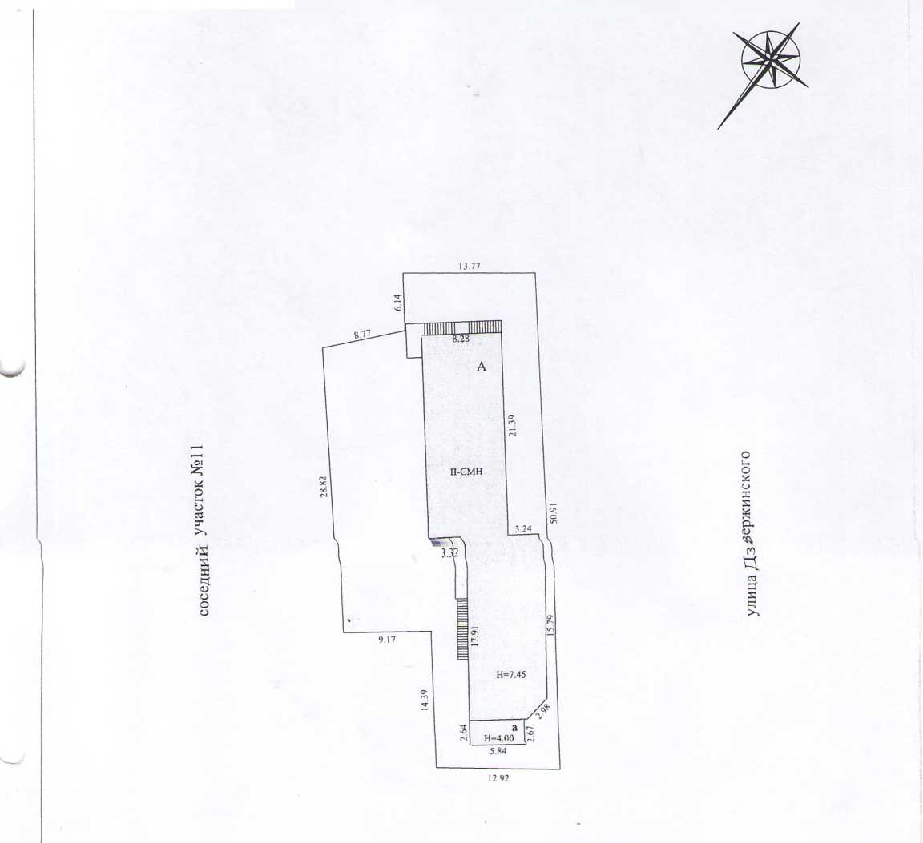

Согласовать через процедуру  
публичных слушаний V .

21:0401010:2368

0401010:989

Согласовать через процеду  
публичных слушаний

23:21:04010 0:654

Схема планиробочной  
организации земельного  
участка

146

23:21:0401010:992

t. Все размера дана 3 метрах

1. КадастроЗай номер земельного участка 23:21:0401010:5748
2. Площадь земельного участка 939,0 кЗ.м
3. Площадь застройки 529,2 кЗ.м  
   5 Процент застройки 56%

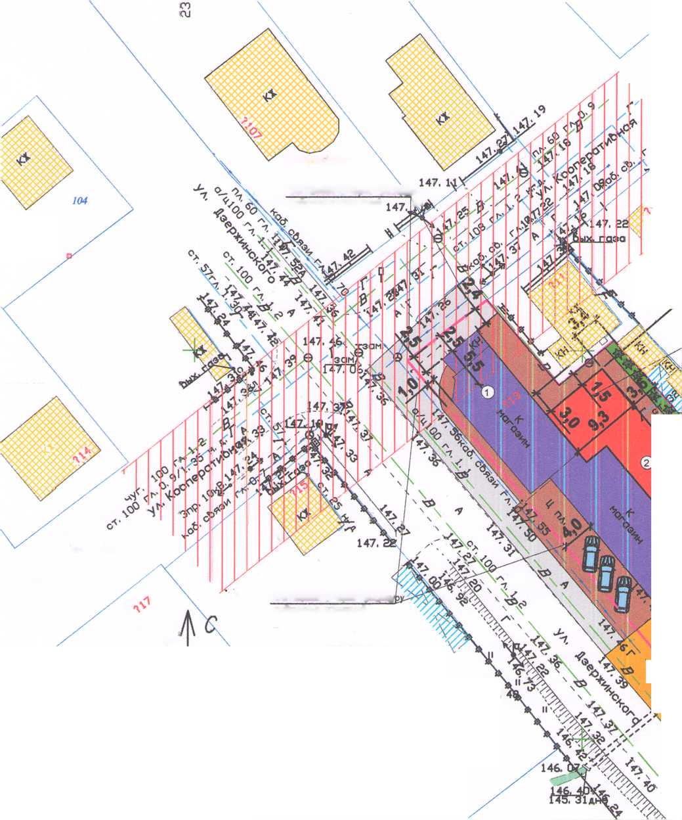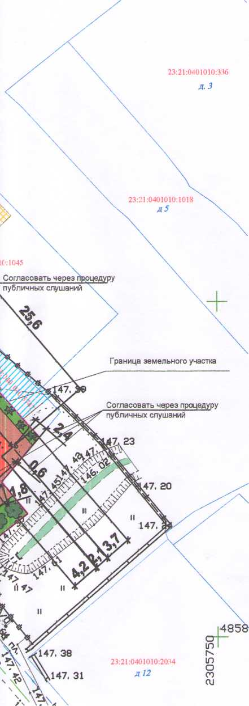

*Условные обозначения:*

© - люк водопровода

*В* бодопробод

Г— - газопробод

* деребо *сущ.*
* опора ЛЭП

- граница земельного участка

—*V— -* слаботочные сети

<—♦ - ЛЭП

В8888

*WZ.*

**о**

*

©

* реконструируемый объект
* проектируемая пристройка  
  *■* ас(ральтобое покрытие

газон/клумба  
тротуарная плитка  
грабийное покрытие

соседние сущестбующие здания и строения  
набесы

охранная зона ЛЭП 10кВ

урна

скамья

декоратибный кустарник  
деребо проект.

СОГЛАСОВАНО

Главный инженер филиала

АО «НЭСК-электросети»  
«Новокубанскэ/штросеть»

Подпись

*«/у*»

*Изм. Колун.*

*Лист № док*

*Разработал*

*Кробченко*

юдп.

4

*у*

Дата

Н. контр.

Ш

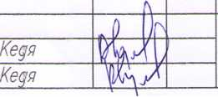

2449-1221-ПЗУ

Адрес г. Нобокубанск ул. Кооперативная, 13  
Заказчик гр. Заргарян Н.Ш.

Гсалическое описание -обоснования для  
разрешения на отклонение от  
*предельных параметров*

|  |  |  |
| --- | --- | --- |
| Стадия | Лист | Листов |
| п | 1 | 1 |

Схема планировочной организации МУП У КС

земельного участка М1:500 Новокубанского района

